Аналитический отчет о проделанной работе по противодействию терроризму и экстремизму
в МБОУ «Князевская СОШ» в 2018-2019 у.г.
Одним из ключевых направлений борьбы с террористическими и экстремистскими проявлениями в общественной среде выступает их профилактика.
В школе разработан план мероприятий , программа по противодействию экстремизму и терроризму:
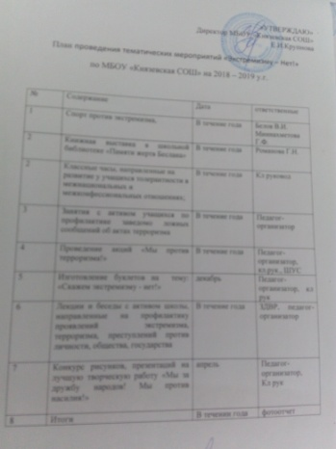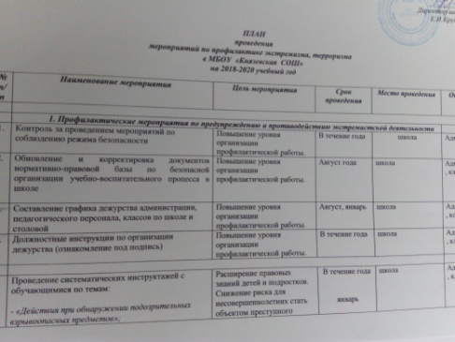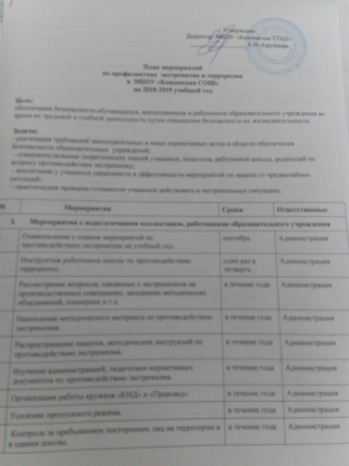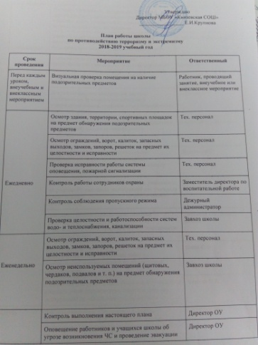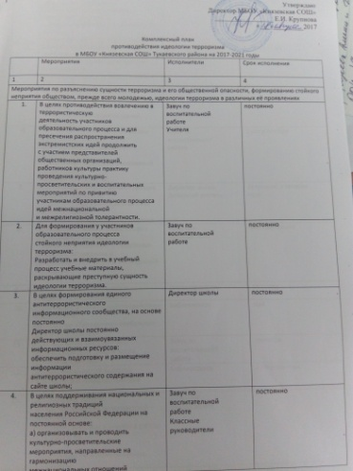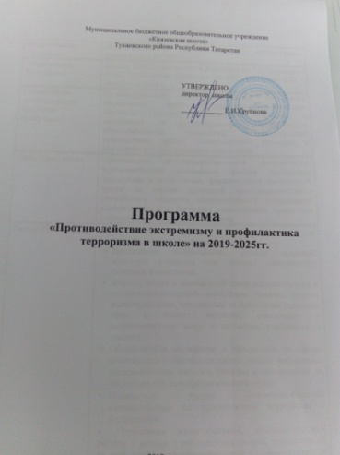
Противодействие (пресечение и профилактика) экстремисткой деятельности основывается на следующих принципах:
1. Признание, соблюдение и защита прав и свобод человека и гражданина, законных интересов организаций;
2. Законность;
3. Гласность;
4. Приоритет обеспечения безопасности Российской Федерации;
5. Приоритет мер, направленных на предупреждение экстремисткой деятельности;
6. Сотрудничество государства с общественными и религиозными объединениями, гражданами в противодействии экстремисткой деятельности.
Эти основные принципы являются определяющими при выборе средств и методов реагирования на факты и обстоятельства, имеющие признаки экстремизма.
В период с сентября по февраль 2018 года проведены родительские собрания, на которых родители были ознакомлены с правами и обязанностями участников образовательного процесса («Закон об Образовании РФ»), Федеральный закон от 25.07.2002 № 114-ФЗ «О противодействии экстремистской деятельности», «Формирование толерантного поведения в семье», «Явление экстремизма в молодежной среде»
С учащимися школы была проведена акция "Телефон доверия" под девизом: "Информирование о телефоне доверия - шаг к безопасности ребенка!", доведена до родителей информация о деятельности телефона доверия в школе.
В школе ведется работа по формированию методического материала по противодействию экстремистским проявлениям среди воспитанников: методические разработки, сценарии, памятки, листовки, плакаты.
Ведется мониторинг изучения интересов и потребностей обучающихся школы:
- изучение национального состава класса и школы, его особенностей;
- выявление проблемных детей склонных к непосещению занятий, уклонению от учебы, допускающих прогулы, грубость с педагогами и сверстниками, недисциплинированность, склонных к участию в неформальных молодежных группировках;
- выявление обучающихся, склонных к совершению правонарушений, преступлений, и детей, находящихся без контроля родителей во второй половине дня.
Так же ведётся мониторинг обучающихся группы риска. С детьми, стоящими на всех видах учёта, постоянно проводятся индивидуальные беседы ЗДВР и классными руководителями. По мере необходимости посещаются семьи. На сегодняшний день на ВШУ состоят 3 ученика.
Ежемесячно в школе проводятся заседания Совета по профилактике правонарушений. На Совете рассматриваются вопросы, связанные с поведением обучающихся на уроках и во внеурочное время, пропуски уроков без уважительной причины, успеваемость, опоздания.
На сайте есть вкладка о ведении в ОУ профилактической работы по данному направлению.
В планах классных руководителей прослеживается деятельность по созданию условий для саморазвития и самореализации личности учащихся, их успешной социализации в обществе. Запланированная работа по осуществлению патриотического, гражданского, духовно-нравственного воспитания, формированию социальной компетентности учащихся содействует воспитанию патриотизма и гражданственности, по профилактике экстремизма и терроризма, определение субкультур в молодежной среде, расширяющих правовую и социальную компетенцию учащихся, содействует формированию опыта гражданского поведения в процессе реализации коллективных творческих дел. Также в планируемой работе отражена деятельность по здоровьесберегающим технологиям. Все классные руководители продолжали работать по программе «Здоровье», целью которой реализуется комплекс мер по охране и укреплению здоровья, профилактике вредных привычек.
В школе ведется работа с «трудными» подростками, их семьями:
- выявление и учет неблагополучных, неполных, малообеспеченных семей, а также детей, находящихся под опекой;
- составление списка «трудных» подростков и постановка их на внутришкольный учет, а также учащихся, состоящих на учете в ОДН;
- посещение учащихся на дому классными руководителями, учителями начальных классов, заместителем директора по ВР, социальным педагогом, педагогом-психологом с целью выявления их жилищно-бытовых условий;
- индивидуальные встречи инспектора с несовершеннолетними, состоящими на внуришкольном учете;
- индивидуальные беседы с родителями учащихся, склонных к правонарушениям;
- беседа с учащимися, входящих в «группу риска», нарушающих Устав школы;
- проведение бесед, лекций,классных часов и мероприятий по профилактике табакокурения, алкоголизма и наркомании. Классные часы и мероприятия по пропаганде здорового образа жизни, по профилактике терроризма, экстремизма в подроствковой среде (с привлечением психолога школы Насыровой Л.К., медика Ахмедовой Ф.М., инспектора ОДН- Нурхамитовой Э.Д., куратором Гайфуллиной Г.М., участкового полиции – Сальманова И.Г.,зам.прокурора района) работа на семинарах-практикумах на тему: «Организация профилактической работы по предупреждению жестокого обращения к несовершеннолетним», по профилактике терроризма, экстремизма в подростковой среде, участие в акции «Я выбираю спорт как альтернативу пагубным привычкам» , «Мы против Терроризма и Экстремизма»
- вовлечение детей, состоящих на учете, в кружки, спортивные секции (Контроль за посещаемостью);
- определение группы здоровья учащихся;
- заседание МО классных руководителей по вопросу ранней профилактики детской преступности, жестокого обращения с детьми;
- проведение классных часов, мероприятий по гражданско-правовому воспитанию учащихся «Я - гражданин России»;
- проведение родительских собраний по правонарушениям;
- предоставление и обеспечение методической литературой учителей (информация находится в уголке для классных руководителей в учительской).
Общественные воспитатели совместно с учителями, педагогом-психологом, заместителем директора по ВР в начале учебного года выявляют «трудных» детей, социально-опасные семьи, составляют план работы, планируют посещение на дому. Проводятся регулярные обследования жилищно-бытовых условий. Проанализирован образовательный уровень родителей учащихся, создан банк данных подростков, нуждающихся в социальной защите, опеке, составлены списки многодетных семей, опекаемых детей, детей «группы риска», «трудных детей». В актах обследования, в картах персональных учета семьи содержится оценка условий воспитания, выводы и предложения по устранению выявленных недостатков, отражается, какая работа была проведена в семье, и какая помощь в воспитании ребенка была оказана.
Список несовершеннолетних, стоящих на различных профилактических учетах на 01.11.2018:
 | Школа | виды учета |  |  | кол | ФИО | класс | причина постановки | категория семьи | прикрепленный общественный воспитатель | занятость в объединении ДО
 | Школа | ВШУ | СОП | ПДН
 | МБОУ «Князевская СОШ» | + |  |  | 1 | Хисматуллин Альберт Ринатович | 6в | Нарушает дисциплину | Многодетная, малообеспеченная | Нигаматьянова Назира Хамитовна | - помогает брату а автосервисе
 |  | + |  |  | 1 | Берсенев Эмиль Асхадович | 6а | Пропуск уроков без причины, невыполнение дом.задания | неполная | Дубей Светлана Анатольевна | Бадминтон ЦВР
 |  | + |  |  | 1 | Кайнов Юрий Александрович |  | Пропуск уроков без причины, невыполнение дом.задания | неполная | Самойлова Татьяна Ивановна | Футбол, Отдел молодежи,Спорта и туризма
 |  |  |  | 1 |  | Хайруллин Алишер Шамсутдинович |  | драка | полная | Фарахова Рамиля Яхиновна | Борьба ДЮСШ
 |  |  | + |  |  | Хазиев Ильназ Линарович | 4б | Пропускал из-за того , что мама его заставляла водиться с младшей сестренкой | многодетная | Новикова Любовь Николаевна | Считайка ЦВР
 |  |  | + |  | Снята | Нафикова Алия Маратовна | 7в | семейная | многодетная | Харматуллина Лилия Фаритовна | « Палитра», ШУС,участвует в организации праздников
 |  |  | + |  | снята | Ганиева Камилла Рустемовна | 1г | семейная | полная | Асылмарданова Анна Николаевна | Страна умельцев, Замечательный английский
На ВШУ:3 учащихся На учете ОДН:1 На учете СОП: 1 СЕМЬЯ
О системе вовлечения несовершеннолетних, состоящих на ВШУ , в деятельность организаций досуга и спорта в МБОУ «Князевская СОШ»
№ п/п | Наименование школы | ФИО н/летнего, состоящего на различных видах профилактического учета | Наименование физкультурно-спортивных мероприятий, привлеченных данной категории н/летних | Краткая справка | Фото (не более 3 шт.)
1 | МБОУ «Князевская СОШ» | Кайнов Юрий Александрович | - Построение снежной крепости для начальной школы.  - Встреча с кинологом Жилиным М.В. который рассказал о своей деятельности , о профессии, где и как можно получить профессию кинолог. Рассказал о дрессировке собак.  - Парламентский урок: мои права и обязанности. Конституция РФ. | Стоит на учете ОДН, имеет судимость, проживает с бабушкой и дедушкой, не выполняет дом. задания. К мероприятиям пассивен. | 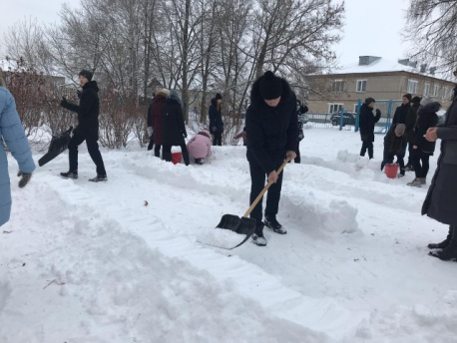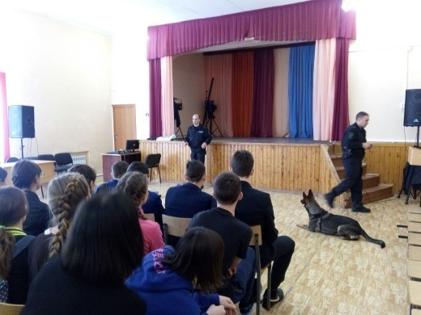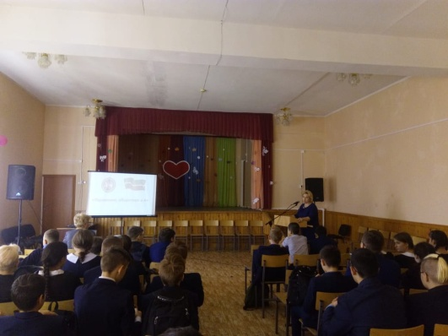
 |  | Хисматуллин Альберт Ринатович | 1. Митинг, посвященный дню героев Отечества.  2.Кл.час : «Беслан»  3. Встреча с волонтером-поисковиком Жилиным М.В., после поездки на раскопки в Карелии, с выставочной экспозицией, пополняющей музей школы «Отвага».  4. Просмотр фильма на нравственную тему | Агрессивное, девиантное поведение, срывает уроки, не выполняет дом. задания, семья была вызвана на КДН , но посещения не было. Успеваемость низкая, но уроки не пропускает без причины. К мероприятиям пассивен. | 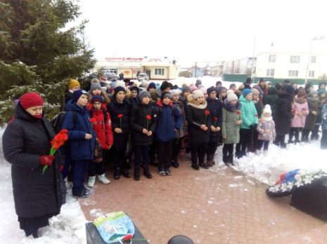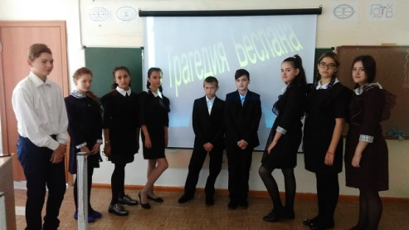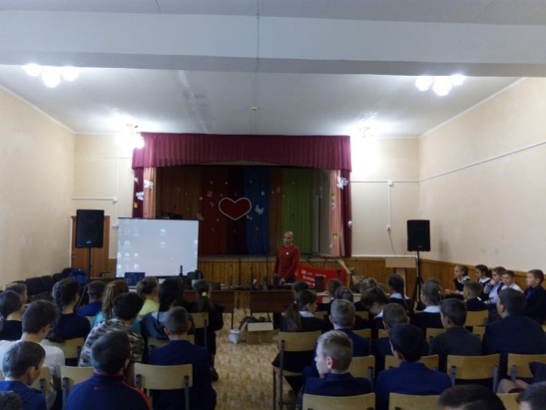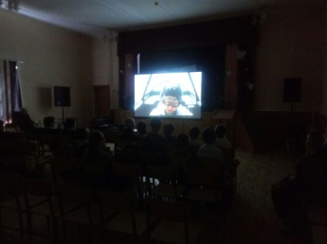
 |  | Берсенев Эмиль Асхадович | - Посещение музея школы «Отвага»  - Подготовка и выступление на день Матери.  - Встреча с зам.прокурора Тукаевского района по антинаркотическому мероприятию: «Мы за здоровый образ жизни!!!» | Агрессивное, девиантное поведение,срывает уроки, , не выполняет дом. задания, семья была вызвана на КДН , проведена профилактическая беседа.Успеваемость низкая, но уроки не пропускает без причины.К мероприятиям пассивен. | 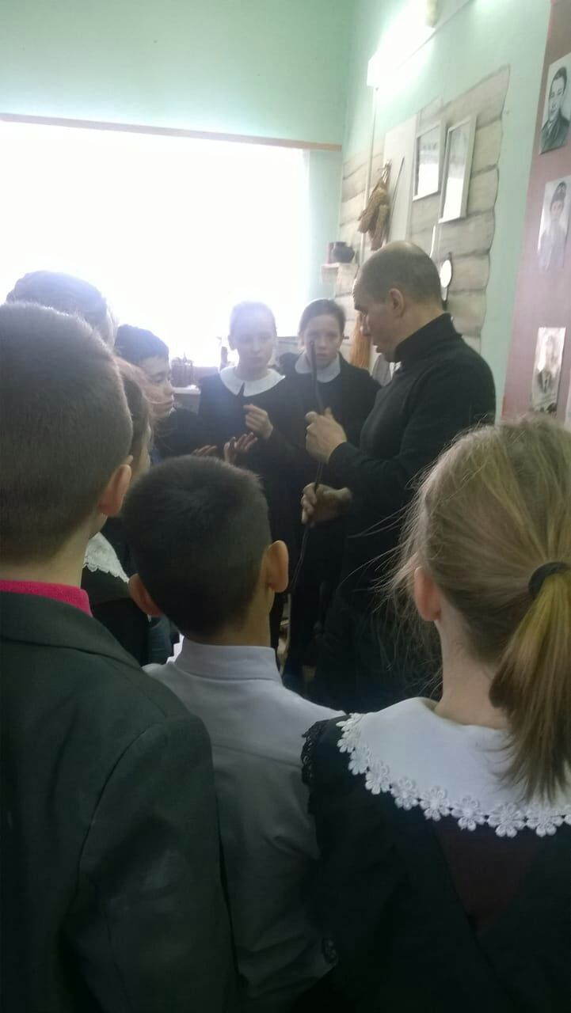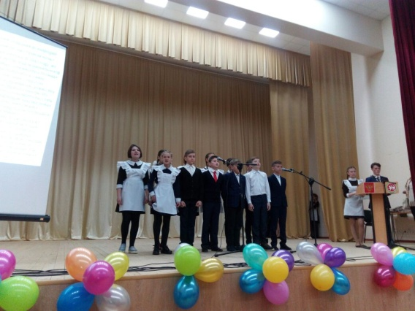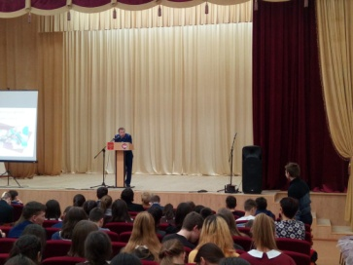

Благодаря системной воспитательно-профилактической работе в школе общественных воспитателей с учета снята семья СОП Нафиковой Алии, Ганиевой Камиллы., обстановка в направлении правонарушений в подростковой среде стабильно хорошая.
В течение данного периода учебного года проводился ежедневный контроль посещаемости с отметкой в журнале учёта, выяснялись причины отсутствия или опоздания, поддерживалась тесная связь с родителем. Индивидуальная профилактическая работа проводилась в форме бесед, привлечения к выполнению посильных поручений, вовлечение в различные виды положительной деятельности (секции, классные мероприятия). Воспитателями были посещены уроки математики, русского языка, татарского языка и литературы, технологии, ИЗО, с целью наблюдения за учебной активностью и поведением прикрепленных детей, выявления уровня самооценки и составление плана самовоспитания и индивидуальных бесед. Были проведены различные мероприятия по направлению воспитательной работы: классные часы, конкурсы, соревнования. Учащиеся принимали участие в составе класса мероприятиях и были направлены в кружки по интересам.
КЛАССНЫЕ ЧАСЫ:
- «Конституция. Право. Законы», в 1-11 классах (школьным библиотекарем Романовой Г.Н.)
- «Что значит быть гражданином России?», в 1-11 классах (ЗДВР Цандер Н.М. для 5-7 кл.)
- "Сила России – в единстве народов" - в 1-11 классах (классными руководителями)
- «Причины и профилактика правонарушений несовершеннолетних» - ЗДВР Н.М.Цандер
- Проведение конкурса творческих работ учащихся по теме: «Учимся жить в многоликом мире» (учитель ИЗО Харматуллина Л.Ф.)
- «Что такое экстремизм?» (презентация) – в 6-11 классах ( кл.рук.16.10.18.)
- «Моя малая Родина» - в 1-11 классах (классными руководителями)
- «Дела человека красят», в 1-11 классах (классными руководителями)
- «Права и обязанности» - в 1-11 классах (СДК Татарстан библиотекари- Закирова И.Т.))
- «Привычки хорошие и плохие» - в 1-11 классах (классными руководителями)
- «Герои земли Русской» - в 6-11 классах (СДК Татарстан Худ.руководитель Абрамова О.Н. 4.11.18)
- «Символы русского государства - в 5-11 классах (педагог Самойлова Т.И..)
Акция "День толерантности" для 1-11 классов в ноябре 2018 года.
В школе в течение года отлажена система кружковой и внеурочной деятельности: 251 официально и помимо списка всего 325 учеников посещают занятия по ДО (из 480) и 100% охвачены внеурочными занятиями.
Тренировочные занятия « Безопасность и защита человека в чрезвычайных ситуациях» - сентябрь-ноябрь при участии представителя МЧС района (Р.Р.Нафикова)
Согласно плану мероприятий по антитеррористической защищенности имеется паспорт безопасности школы . Два раза в год проводится инструктаж с персоналом школы. По наружному периметру школы имеются камеры дневного и ночного видения. Внутри школы также имеются камеры наблюдения. В школе работают два сторожа (в ночное время), у каждого из них имеется должностная инструкция. Имеется памятка при установлении уровней террористической опасности, которая изучается на классных часах и уроках ОБЖ. Два раза в год учителем ОБЖ – Белов В.И.. среди обучающихся нашей школы проводятся практические занятия по антитеррористической защищенности. Один раз в четверть проводится учебная эвакуация учащихся из школы. В 2018 году прошли курсы при учебно-методическом центре по гражданской обороне и чрезвычайным ситуациям РТ– 2 человека: Баева С.Ф. (завхоз школы) и ЗДВР Н.М. Цандер. Школа оснащена кнопкой тревожного сигнала с выходом на МВД района РТ, заключен договор по обслуживанию.
Зам.директора по ВР Цандер Н.М.

